課題六 艱苦奮勇的抗日戰爭
行程A：香港保衞戰：浴血守城
設題目的：
認識與香港保衞戰有關的軍事設施。
考察地點連結
https://658ga4b2a.wasee.com/wt/658ga4b2a

- 以下是甚麼與香港保衞戰有關的軍事設施？把代表字母填寫在空格內。
- 瞭望台 B. 軍火庫 C. 黃泥涌高射炮台
D. 機槍堡 E. 港島西射擊指揮部 F. 橫基石

B
摩星嶺要塞內 設有擺放炮彈的 。
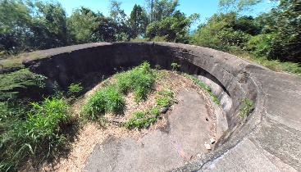
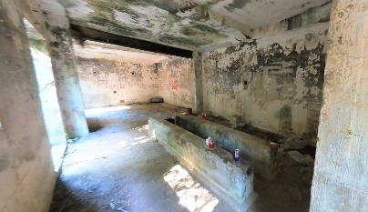
F

摩星嶺炮台是香港保衞戰期間 。
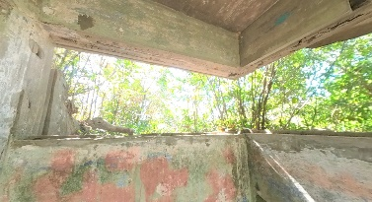
E

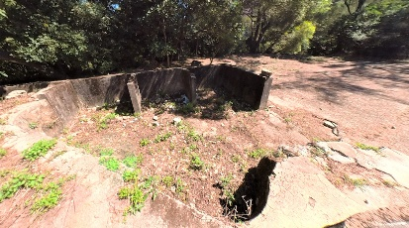
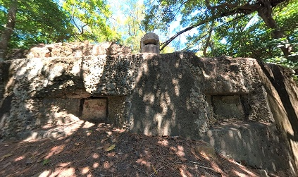
A
摩星嶺要塞 供士兵在此觀察操場和西海岸。

架設3.7吋口徑高射炮，曾擊落日機。
C
D
是黃泥涌陣地重要的防禦炮火。

是為了紀念在香港保衞戰中犧牲的56位聖約翰救傷隊隊員進行激戰。

行程B：港九大隊的抗敵鬥爭
設題目的：
認識記載港九大隊抗敵歷史的紀念碑。
考察地點連結
https://8e8judzmz.wasee.com/wt/8e8judzmz

- 選出適當的答案，填寫在橫線上，介紹以下抗日景點。
西貢居民 「赤子報國」雕塑 抗日英烈紀念碑
步槍 游擊隊烈士 海外華人

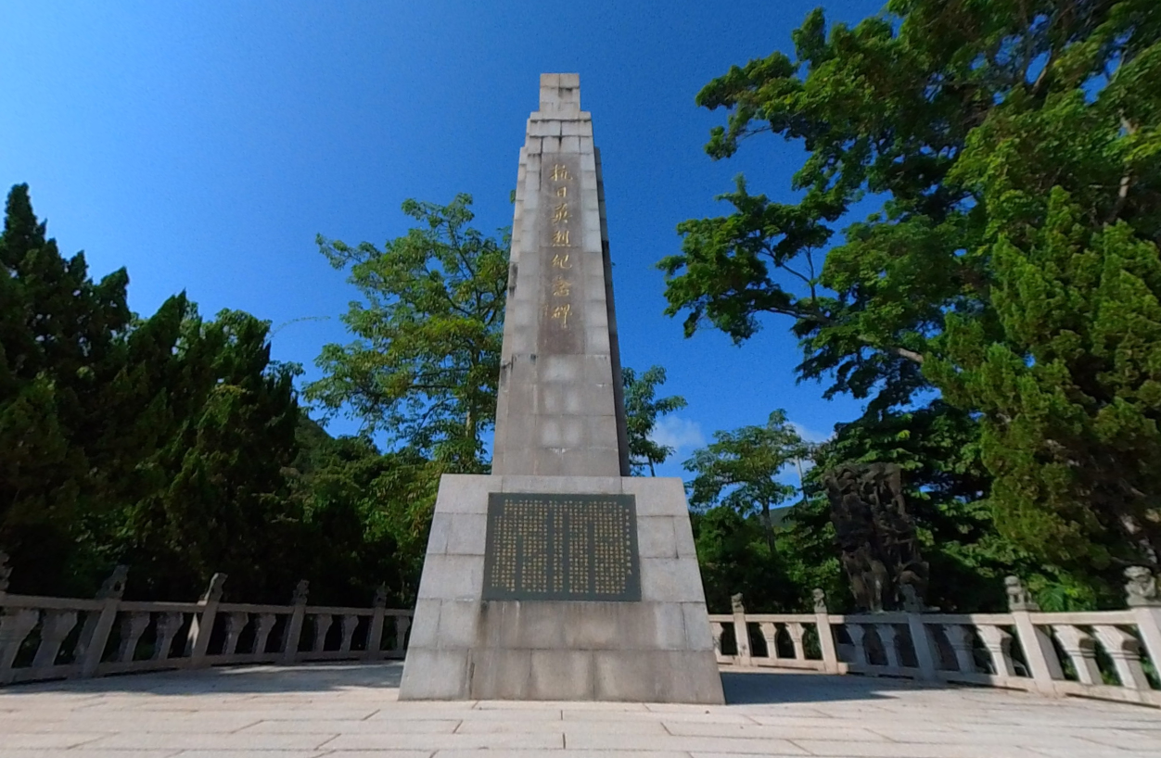
為紀念在抗日戰爭期間犧牲的 而建。抗日英烈紀念碑的設計以 為主題，下方碑文詳載 抗日事蹟。

為紀念在抗日戰爭期間犧牲的 而建。抗日英烈紀念碑的設計以 為主題，下方碑文詳載 抗日事跡。

海外華人
「赤子報國」雕塑
西貢居民
步槍
游擊隊烈士
抗日英烈紀念碑
展示了 積極投身祖國，抗日救亡的情景。

